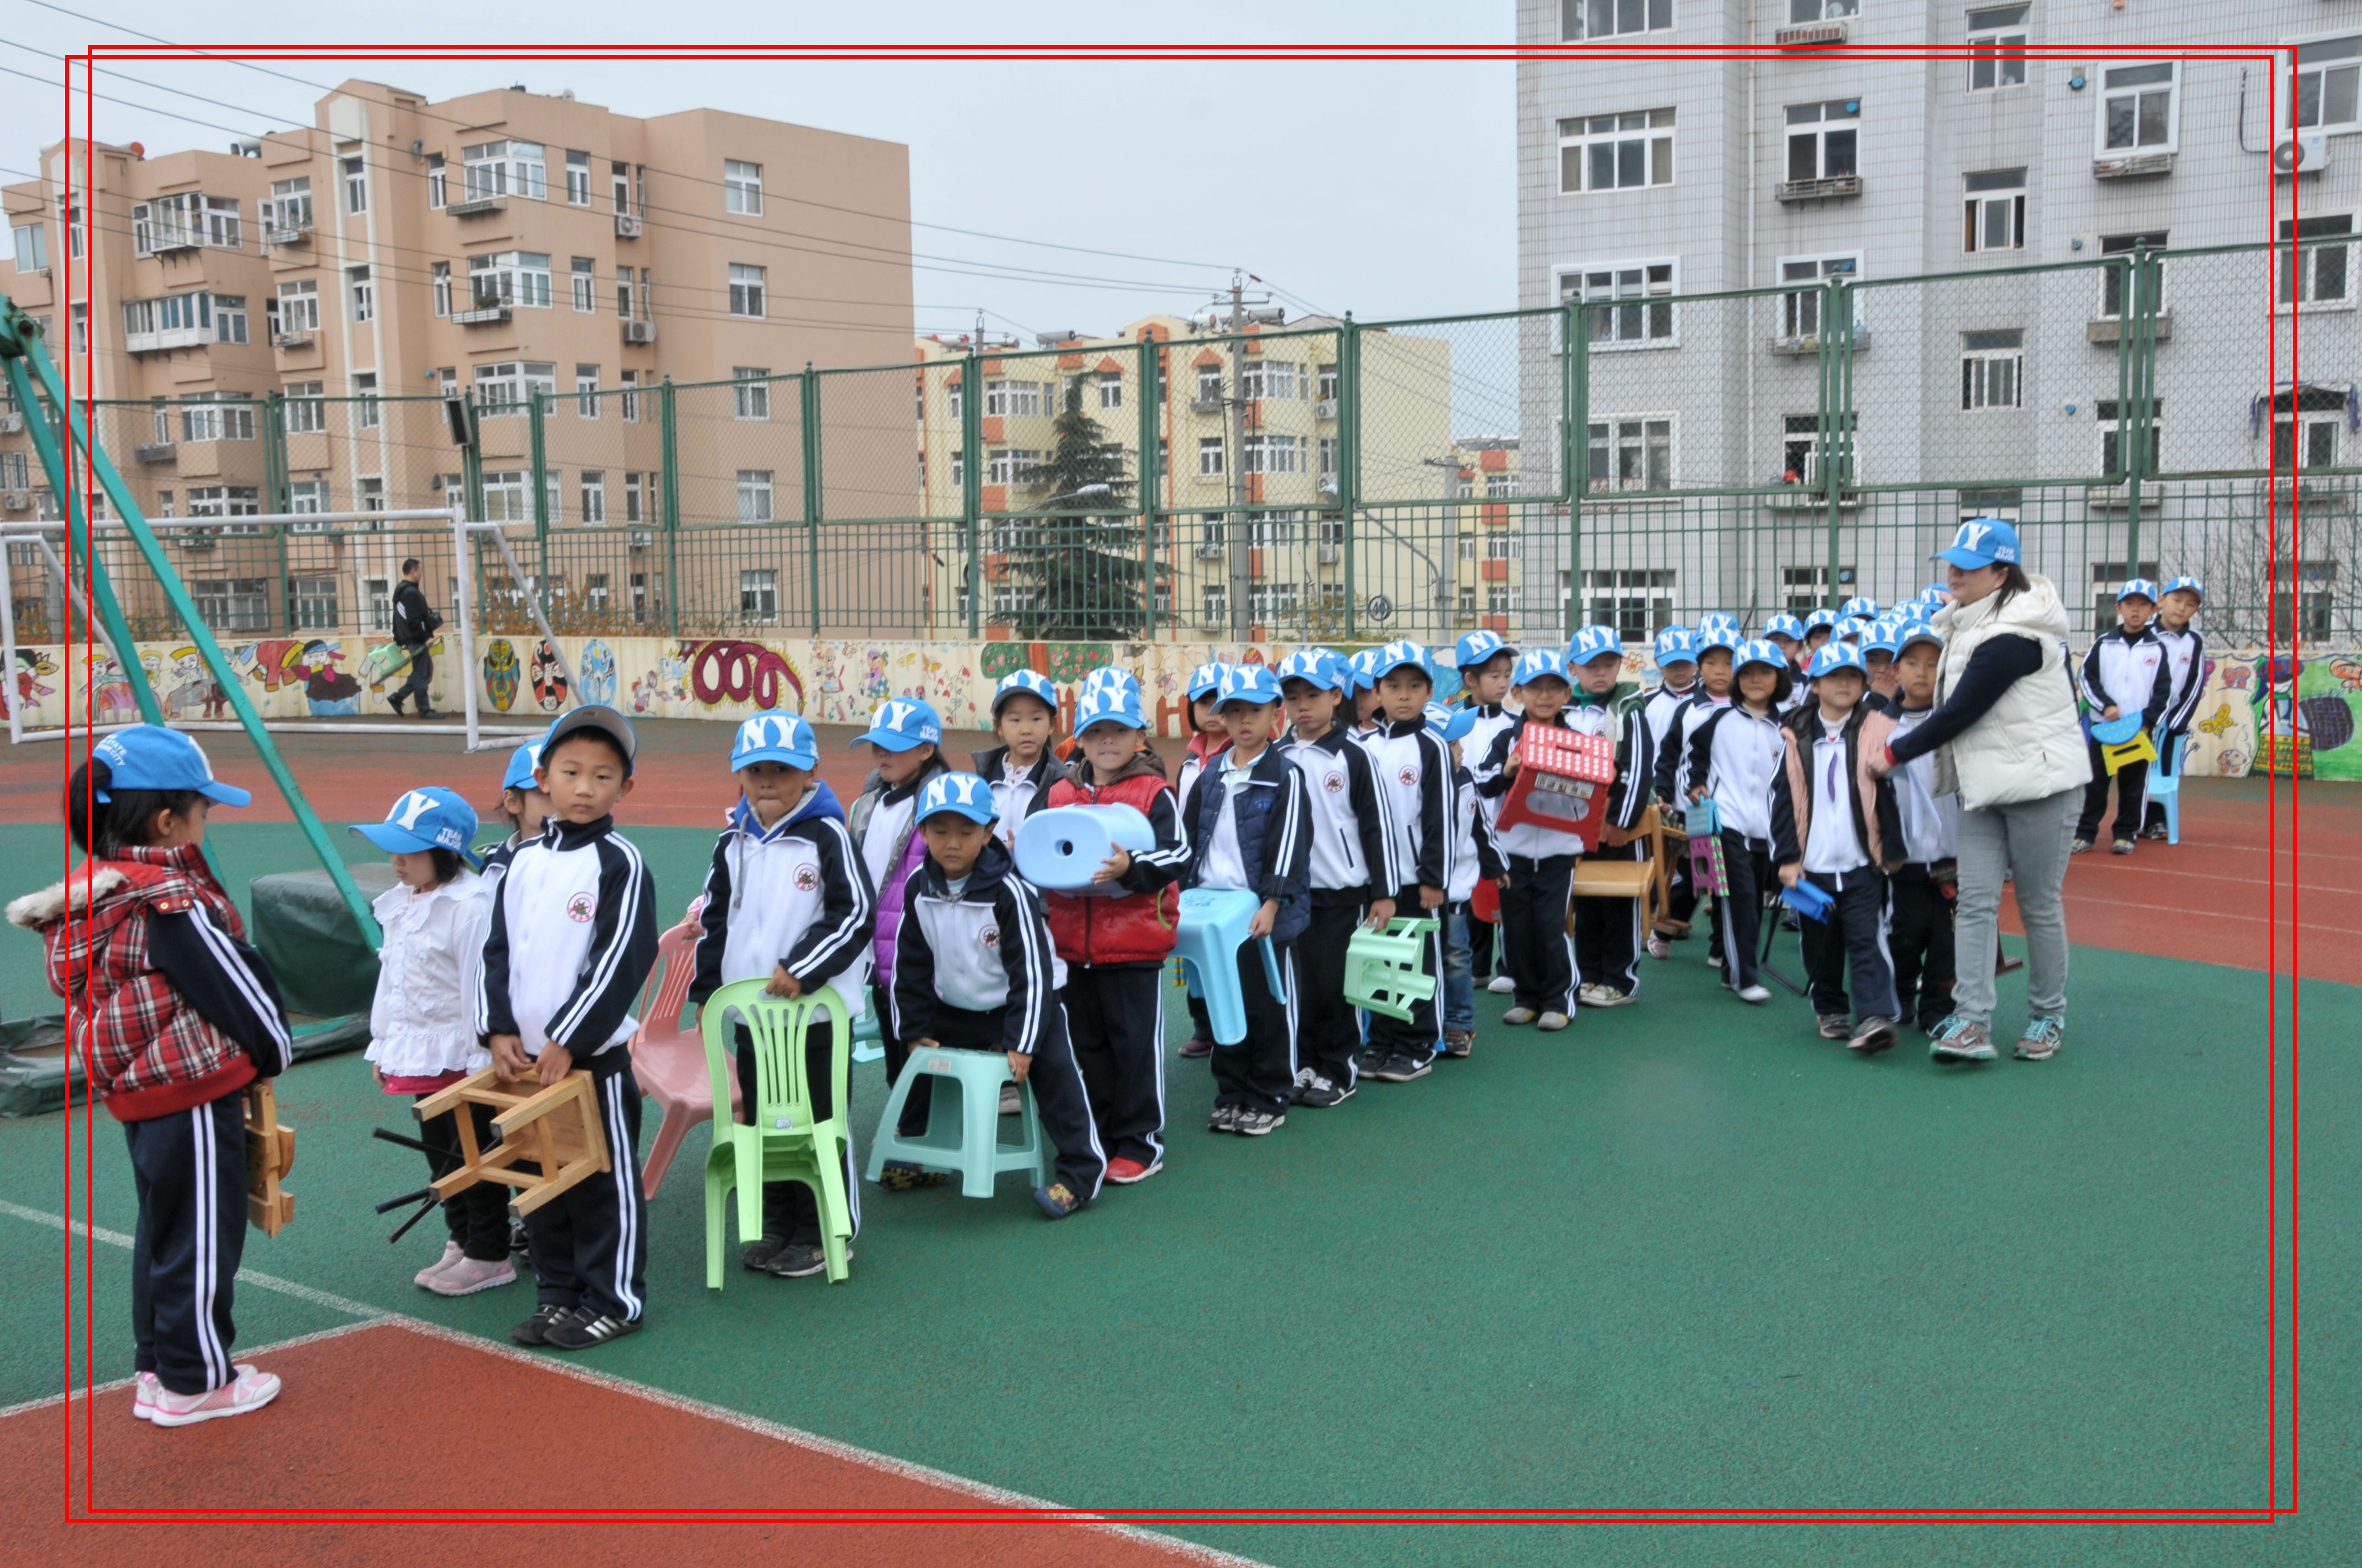
雄赳赳气昂昂的参加运动会，大家加油啊！

